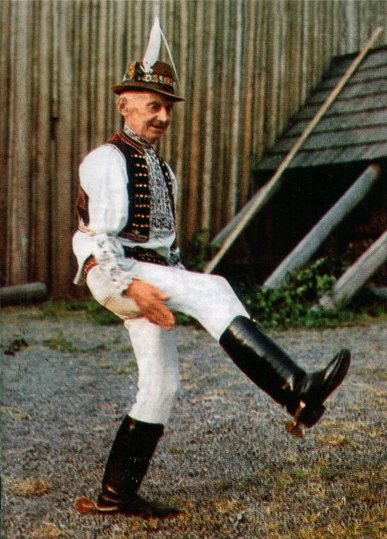

PROPOZÍCIE
ŠAFFOVA OSTROHA 2020
krajská postupová súťaž a prehliadka sólistov tanečníkov v ľudovom tanci

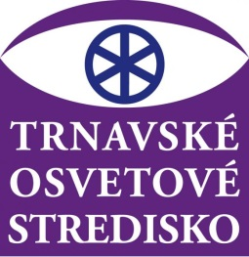
organizuje
krajskú postupovú súťaž a prehliadku
sólistov tanečníkov v ľudovom tanci

ŠAFFOVA OSTROHA 2020

Vyhlasovateľ: Národné osvetové centrum z poverenia Ministerstva kultúry SR
Organizátor: Trnavské osvetové stredisko
Termín: 17. 04. 2020, o 17,00 hod
Miesto: KD Križovany nad Dudváhom

Charakteristika súťaže

1. Krajská súťaž Šaffova ostroha je základným stupňom súťaže, vrcholným podujatím je celoštátne kolo Šaffovej ostrohy v MsDK vo Vranove nad Topľu (29. – 31.5. 2020)
2. Súťaž je určená deťom, mládeži a dospelým
3. Súťaž nie je tematicky zameraná ani vymedzená
4. Súťaž sa koná každý rok

I. Ciele súťaže
Hlavným cieľom súťaže je nadobúdanie vedomostí, rozvíjanie zručností a umelecko-odborný rast jednotlivcov a kolektívov prostredníctvom poznávania, realizácie a prezentácie tradičného ľudového umenia a jeho folklorizovaných prejavov.
- prezentovať a konfrontovať súčasnú interpretáciu ľudového tanca;
- prispievať k vyhľadávaniu talentov a osobností v oblasti ľudového tanca, upevňovať ich záujem o sebavzdelávanie, prispievať k účelnému a efektívnemu využívaniu voľného času
- podnecovať interpretov ľudového tanca a tanečných pedagógov v oblasti ľudového tanca na vyhľadávanie a poznanie tradičného tanečného materiálu
- podnecovať interpretov na hlbšie poznanie a osvojenie si ľudového tanca a jeho zákonitostí (forma tanca, štruktúra tanca, štrukturálna funkcia motívov v rámci motivických radov či tanečných sledov, vzťah tanečného a hudobného typu, vokálny prejav, funkcia tanca, tradičný odev a obuv, úprava, príp. používané náradie a pod.)
- inšpirovať interpretov na tvorivú a kvalitnú interpretáciu ľudového tanca;
- prispievať k zachovávaniu, rozvíjaniu a oboznamovaniu verejnosti s jedinečnými hodnotami ľudového tanca ako súčasti nášho nehmotného kultúrneho dedičstva a s jeho nositeľmi a interpretmi.

II. Súťažné kategórie
A. kategória: tanečníci a tanečnice interpretujúce tanec podľa nositeľov tanečných tradícií
A1. sólisti a sólistky
A2. páry alebo trojice
súťažiaci musia absolvovať obe nasledovné súťažné časti:
povinná časť: verbunk z Branova (sólisti muži)
starobabská z Myjavy (sólistky ženy)
starobabská z Myjavy (páry)
voliteľná časť: interpretácia ľubovoľného typu tanca z ľubovoľnej lokality, (sólistka žena môže v tejto časti interpretovať aj párový tanec s nesúťažiacim partnerom),
súťažiaci v tejto kategórií sú povinní spolu s prihláškou zaslať k voliteľnej časti informácie o pramennom materiáli a zdrojoch naštudovania tanca (videozáznam pramenného tanečného materiálu, prípadne aj ďalšie informácie – zápis tanca, údaje o nositeľoch, tanečnej príležitosti a pod.)

B. kategória: tanečníci interpretujúci regionálnu tanečnú tradíciu z regiónu, z ktorého pochádzajú, alebo v ňom dlhodobo pôsobia. Súťažiaci sú povinní spolu s prihláškou zaslať informácie o zdroji/zdrojoch naštudovania tanca (napríklad videozáznam, údaje o nositeľoch a informátoroch, písomný zápis tanca, opis tanca a príležitosť, pri ktorej sa tanec tancoval)

C. kategória: interpreti ľudového tanca vo veku od 10 do 16 rokov
interpretácia ľubovoľného typu tanca z ľubovoľnej lokality

N. kategória: nositelia tanečných tradícií (prehliadková kategória bez vekového obmedzenia)

III. Podmienky pre súťažiacich
1. Na súťaži sa môžu zúčastniť tanečníci, ktorí v roku konania súťaže dovŕšili 10 rokov a sú občanmi Slovenskej republiky, alebo majú štatút Slováka žijúceho v zahraničí, a prezentujú materiál z územia Slovenska, presahujúcich hraničných regiónov, alebo oblastí historicky obývaných Slovákmi.

2. Do základného kola súťaže sa súťažiaci prihlasujú podľa miesta svojho bydliska alebo pôsobenia. Ak sa v mieste bydliska/pôsobenia neuskutoční základné kolo, môžu sa prihlásiť do základného kola vo vedľajšom kraji, ak s tým budú súhlasiť organizátori.

3. Do krajského kola súťaže sa prihlásite vyplnením elektronického formulára na stránke Národného osvetového centra http://www.nocka.sk/sutaze-a-prehliadky/saffovaostroha/, v časti „Chcem sa prihlásiť“.

4. Súťažiaci prechádzajú všetkými stupňami súťaže s tým istým súťažným vystúpením, ktoré uvedú v základnom stupni súťaže. (Medzi stupňami súťaže môže súťažiaci v súťažnom vystúpení robiť úpravy na základe odporúčaní odbornej poroty.)

5. Súťažné čísla môžu trvať 2 – 4 minúty.

6. Hudobný sprievod môžu na krajskom kole tvoriť:
- sólisti inštrumentalisti (akordeón, heligónka, gajdica, gajdy a pod.),
- ľudová hudba
- audiozáznam na nosiči CD, USB a pod.

7. Na celoštátnom kole organizátor súťaže zabezpečí pre účastníkov ľudovú hudbu. Tá bude interpretovať melódie funkčne viazané k povinnému tancu podľa vlastného výberu.

8. Súťažiaci sa nemôžu prezentovať so súťažným číslom, s ktorým sa už v minulosti na súťaži zúčastnili a s týmto súťažným číslom získali titul laureáta súťaže (neplatí pre kategóriu N).

IV. Hodnotenie súťaže
1. Hodnotenie prebieha zaradením súťažiacich v súťažných kategóriách do zlatého, strieborného a bronzového pásma, príp. mimo nich.
2. Na krajskej úrovni sa ďalej udeľuje jeden priamy postup do celoštátneho kola v každej kategórii. Návrh na postup získavajú i všetci súťažiaci umiestnení v zlatom pásme na krajských kolách súťaže. O ich postupe na základe videozáznamov z krajských súťaží rozhoduje vyhlasovateľ súťaže spolu s ďalšími odborníkmi.
3. V odôvodnených prípadoch môže porota udeliť špeciálne ceny
Kritériá hodnotenia:
a. štýlové, technické a výrazové zvládnutie daného typu tanca
b. rešpektovanie zákonitostí daného typu tanca (forma tanca, štruktúra tanca, štrukturálna funkcia motívov v rámci motivických radov, či tanečných sledov, etiketa tanečného prejavu – privolanie partnerky, ukončenie tanca, správanie a roly partnerov v tanci, hlasové prejavy – pokriky, ujúkanie...), pri práci s videozáznamom nie je cieľom kopírovať filmovú predlohu, ale porozumieť systému tanca
c. vhodný výber hudobného repertoáru viazaného na daný typ tanca
d. vhodne zvolený odev a odevné doplnky
e. využitie dosiaľ neznámeho pramenného materiálu
f. celkový dojem a presvedčivé zažitie tanca

Záverečné ustanovenia
- Súťažiaci sú povinní: akceptovať pravidlá a podmienky súťaže; rešpektovať pokyny organizátora súťaže.
- Súťažiaci majú právo žiadať potvrdenie o účasti v súťaži, prípadne o umiestnení v súťaži.

- Deti sú povinné prísť na súťaž v sprievode dospelej osoby (choreografa, pedagóga, organizačného vedúceho súboru alebo inej dospelej osoby), ktorá chráni ich bezpečnosť a rieši ich problémy organizačného či sociálneho charakteru.

- Súťažiaci prihlásením do súťaže vyhlasuje, že jeho súťažné dielo má vysporiadané všetky práva viažuce sa k tomuto dielu, najmä autorské práva a nevzťahujú sa na ne práva tretích osôb.

- Súťažiaci prihlásením do súťaže udeľuje Národnému osvetovému centru a organizátorom jednotlivých kôl súťaže bezodplatný súhlas na použitie svojho umeleckého výkonu v zmysle príslušných ustanovení Autorského zákona, a to najmä na vyhotovenie originálu i rozmnoženiny záznamu umeleckého výkonu, verejný prenos umeleckého výkonu a sprístupňovanie záznamu umeleckého výkonu verejnosti, za účelom šírenia osvetovej činnosti v pôsobnosti organizátorov jednotlivých kôl súťaže a Národného osvetového centra. Súťažiaci zároveň súhlasí s použitím svojej podobizne na propagačné účely.

- Súťažiaci prehlasujú, že sa oboznámili s podmienkami spracúvania osobných údajov Národným osvetovým centrom, ktoré je dostupné na www.nocka.sk alebo v Národnom osvetovom centre.

- Propozície sú platné pre príslušný rok

